ПРОФИЛАКТИКА ОСПЫ ОВЕЦ И КОЗ

Оспа - остро протекающая контагиозная болезнь овец, коз и других животных, относящихся к подсемейству Caprinae семейства полорогих, характерными клиническими признаками которой являются лихорадка, затрудненное дыхание, отек век, выделение серозно-слизистого экссудата из глаз и носа, развитие на коже и слизистых оболочках папулезно-пустулезной сыпи.
Возбудитель оспы устойчив к воздействию факторов внешней среды. В оспенных струпьях возбудитель сохраняется от 1,5 до 6 месяцев, разрушается при гниении, под воздействием солнечных лучей, жирорастворителей, а также при нагревании выше 55°С.
Инкубационный период болезни составляет от 3 до 14 суток.
Источником возбудителя являются больные и переболевшие оспой восприимчивые животные.
Возбудитель передается контактным, аэрогенным и алиментарным путями. Факторами передачи возбудителя являются секреты и экскреты больных восприимчивых животных, трупы больных восприимчивых животных, корма, шерсть, пух, объекты окружающей среды, включая почву, воду, поверхности помещений, оборудования, транспортных и технических средств, инвентарь и другие объекты внешней среды, контаминированные возбудителем, а также кровососущие насекомые и клещи, являющиеся переносчиками болезни.
Ветеринарные правила осуществления профилактических, диагностических, ограничительных и иных мероприятий, установления и отмены карантина и иных ограничений, направленных на предотвращение распространения и ликвидацию очагов оспы овец и коз утверждены приказом Минсельхоза России от 24.08.2021 № 587.
В целях предотвращения возникновения и распространения оспы овец владельцы восприимчивых животных обязаны:
- предоставлять по требованиям специалистов госветслужбы, восприимчивых
животных для осмотра;
- извещать в течение 24 часов специалистов госветслужбы обо всех случаях заболевания или изменения поведения восприимчивых животных, указывающего на возможное заболевание;
- принимать меры по изоляции подозреваемых в заболевании восприимчивых
животных, обеспечивать изоляцию трупов павших восприимчивых животных в помещении, в котором они находились;
- выполнять требования специалистов госветслужбы о проведении в хозяйствах, противоэпизоотических и других мероприятий, предусмотренных Правилами;
- соблюдать условия, запреты, ограничения в связи со статусом региона, на территории
которого расположено хозяйство в соответствии с Ветеринарными правилами проведения регионализации территории Российской Федерации, утвержденными приказом Минсельхоза России от 14.12. 2015 № 635;
- не допускать совместного содержания вакцинированных против оспы и невакцинированных против оспы восприимчивых животных.
Для профилактики оспы проводится вакцинация восприимчивых животных, за исключением диких восприимчивых животных, находящихся в состоянии естественной свободы, вакцинами против оспы согласно инструкциям по их применению в соответствии с планом диагностических исследований, ветеринарно-профилактических и противоэпизоотических мероприятий в хозяйствах всех форм собственности на территории субъекта РФ на текущий календарный год.

МЕРОПРИЯТИЯ ПРИ ПОДОЗРЕНИИ НА ОСПУ ОВЕЦ И КОЗ

Основаниями для подозрения на оспу являются:

- наличие у восприимчивых животных клинических признаков, характерных для оспы;
- выявление оспы в хозяйстве, из которого ввезены восприимчивые животные и корма для них, в течение 30 календарных дней после дня осуществления их ввоза;
- искусственное осеменение самок восприимчивых животных спермой, полученной в хозяйстве, в котором выявлена оспа.
При наличии оснований для подозрения на оспу владельцы восприимчивых
животных обязаны:

- сообщить в течение 24 часов любым доступным способом о подозрении на оспу должностному лицу госветслужбы, осуществляющего переданные полномочия в области ветеринарии, или подведомственного ему учреждения;
- содействовать специалистам госветслужбы в проведении отбора проб биологического
и (или) патологического материала восприимчивых животных и направлении проб в лабораторию;
- предоставить специалисту госветслужбы сведения о численности имеющихся
(имевшихся) в хозяйстве восприимчивых животных с указанием количества павших восприимчивых животных за последние 30 дней.
До получения результатов диагностических исследований на оспу владельцы восприимчивых животных обязаны:

- прекратить убой и вывоз восприимчивых животных и продуктов их убоя, а также вывоз кормов для восприимчивых животных;
- прекратить вывоз молока, полученного от восприимчивых животных;
- прекратить вывоз шерсти и пуха, полученных от восприимчивых животных;
- прекратить все перемещения и перегруппировки восприимчивых животных внутри хозяйства;
- запретить въезд и выезд транспортных средств, за исключением специальных транспортных средств и транспортных средств, предназначенных для обеспечения
деятельности хозяйства, лиц проживающих и (или) временно пребывающих на территории хозяйства;
- запретить посещение хозяйств посторонними лицами, кроме персонала,
выполняющего производственные (технологические) операции, в том числе обслуживание восприимчивых животных, и специалистов госветслужбы.
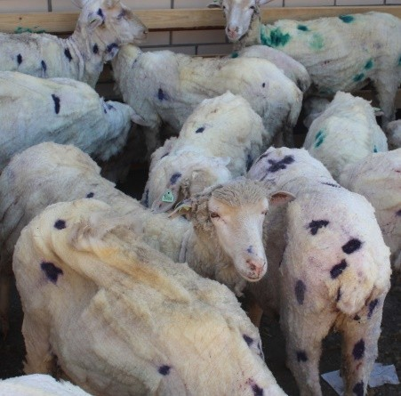
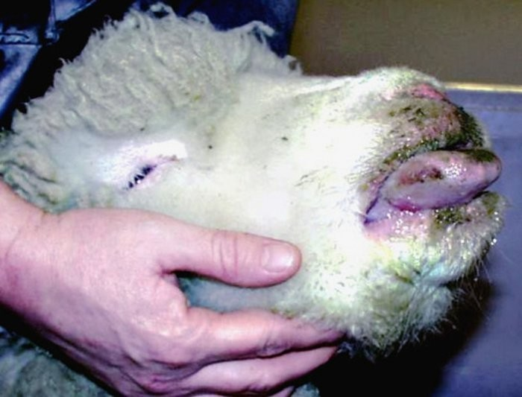

МЕРЫ ПО ЛИКВИДАЦИИ ОСПЫ ОВЕЦ И КОЗ

 | ЗАПРЕЩАЕТСЯ | ОСУЩЕСТВЛЯЕТСЯ
Эпизоотическ ий очаг- место нахождения источника и факторов передачи возбудителя в тех границах, в которых возможна его передача восприимчивы м животным | - лечение больных восприимчивых животных;  - посещение территории посторонними лицами, кроме персонала, выполняющего производственные (технологические) операции, в том числе по обслуживанию восприимчивых животных, специалистов госветслужбы и персонала, привлеченного для ликвидации очага, лиц, проживающих и (или) временно пребывающих на территории, признанной эпизоотическим очагом;  - ввод (ввоз), вывод (вывоз) животных всех видов;  - вывоз кормов, с которыми могли иметь контакт больные восприимчивые животные;  - вывоз молока, полученного от восприимчивых животных;  - сбор и вывоз спермы восприимчивых животных;  - стрижка, сбор пуха, вывоз шерсти и пуха восприимчивых животных;  - снятие шкур с трупов павших восприимчивых животных;  - въезд и выезд транспортных средств (за  исключением транспортных средств, задействованных в мероприятиях по ликвидации эпизоотического очага и (или) по обеспечению жизнедеятельности людей, проживающих и (или) временно пребывающих на территории хозяйства);  - охота на восприимчивых животных, отнесенных к охотничьим ресурсам, за исключением охоты в целях регулирования численности охотничьих ресурсов; | - - изъятие восприимчивых животных и (или) продуктов животноводства, полученных от восприимчивых животных, за исключением шерсти и пуха, заготовленных в хозяйстве до дня установления ограничительных мероприятий (карантина), в течение 7 календарных дней со дня принятия решения об организации и проведении изъятия восприимчивых животных и (или) продуктов животноводства руководителем высшего исполнительного органа государственной власти субъекта РФ в соответствии с Правилами изъятия животных и (или) продуктов животноводства при ликвидации очагов особо опасных болезней животных, утвержденными постановлением Правительства РФ от 26.05.2006 № 310. Убой изъятых восприимчивых животных осуществляется бескровным методом. Трупы изъятых восприимчивых животных уничтожаются в соответствии с ветеринарными правилами перемещения, хранения, переработки и утилизации биологических отходов, утвержденными приказом Минсельхоза России  от 26.10.2020 № 626  - оборудование дезинфекционных ковриков на входе (выходе) и дезинфекционных барьеров на въезде (выезде) на территорию (с территории) эпизоотического очага;  - дезинфекционная обработка одежды и обуви при выходе с  территории эпизоотического очага, которые должны осуществляться парами формальдегида в пароформалиновой камере в течение 1 часа при температуре 57 - 60°С, расходе
формалина 75 водного раствора формалина с содержанием 1,5% формальдегида или другими дезинфицирующими растворами с высокой вирулицидной активностью в отношении возбудителя согласно инструкциям по их применению;
- дезинфекционная обработка транспортных средств при их выезде с территории эпизоотического очага, для которой должны применяться 1,5-процентный формальдегид или 3- процентный фоспар или парасод, или 1,5-процентный параформ, приготовленный на 0,5-процентном растворе едкого натра, или 5-процентный хлорамин, или другие дезинфицирующие растворы с высокой вирулицидной активностью в отношении возбудителя согласно инструкциям по их применению;
- обеспечение отсутствия на территории эпизоотического очага
животных без владельцев⁸;
- обеспечение отсутствия на территории эпизоотического очага восприимчивых животных, отнесенных к охотничьим ресурсам, среди которых выявлена оспа, путем регулирования их численности⁹;
- проведение дезакаризации и дератизации.
- Контаминированные возбудителем корма могут использоваться для кормления животных, не восприимчивых к оспе.
- Шерсть и пух, заготовленные в хозяйстве до дня установления
ограничительных мероприятий (карантина), обеззараживаются в дезинфекционной камере при температуре 110°С в течение 30 минут. Вывоз обеззараженных шерсти и пуха допускается после отмены карантина.
- Молоко, полученное от клинически здоровых восприимчивых животных, обеззараживается путем пастеризации при температуре 85°С в течение 30 минут или кипячения в течение 5 минут и используется внутри эпизоотического очага либо уничтожается путем сжигания.
- Молоко и иная продукция, полученная от больных
восприимчивых животных, уничтожается путем сжигания.

Неблагополуч ный пункт - муниципально е образование, на территории которого установлен эпизоотически й очаг | - ввоз (ввод) восприимчивых животных, не  вакцинированных против заразного узелкового дерматита;  - вывоз (вывод) восприимчивых животных (за исключением вывоза восприимчивых животных на убой на предприятия по убою животных или оборудованные для этих целей убойные пункты);  - перемещение и перегруппировка восприимчивых  животных;  - проведение сельскохозяйственных ярмарок, выставок, торгов и других мероприятий, связанных со скоплением восприимчивых животных | - клинический осмотр восприимчивых животных;  - вакцинация восприимчивых животных вакцинами против заразного узелкового дерматита из штаммов каприпоксвирусов согласно инструкциям по их применению;  - оборудование дезинфекционных барьеров на въезде (выезде) на территорию (с территории) неблагополучного пункта;  - дезинфекция транспортных средств при их выезде с  территории неблагополучного пункта;  - обработка восприимчивых животных средствами, обеспечивающими уничтожение кровососущих насекомых, в соответствии с инструкциями по их применению.
Угрожаемая зона - территория, прилегающая к неблагополуч ному пункту, радиус которой составляет от 10 до 20 км от его границ | - ввоз не вакцинированных против оспы восприимчивых животных;  - вывоз восприимчивых животных, за исключением  вывоза восприимчивых животных на убой на предприятия по убою животных или оборудованные для этих целей убойные пункты;  - проведение сельскохозяйственных ярмарок,  выставок (торгов) и других мероприятий, связанных со скоплением восприимчивых животных | - вакцинация восприимчивых животных против оспы  независимо от сроков предшествующей вакцинации, за исключением диких восприимчивых животных, находящихся в состоянии естественной свободы

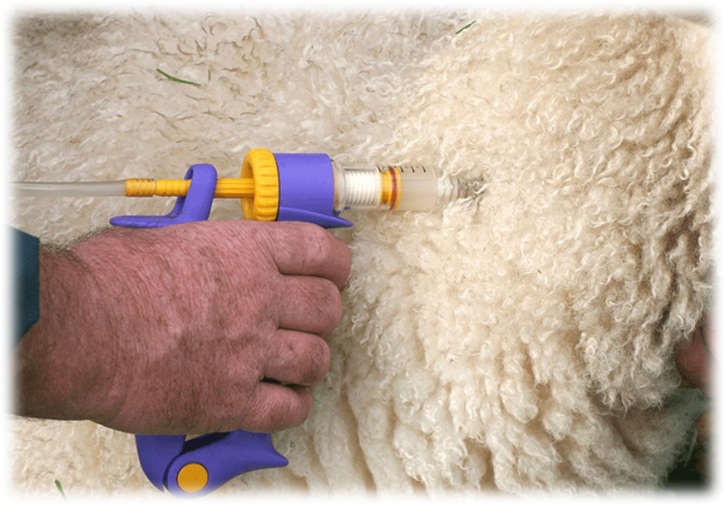

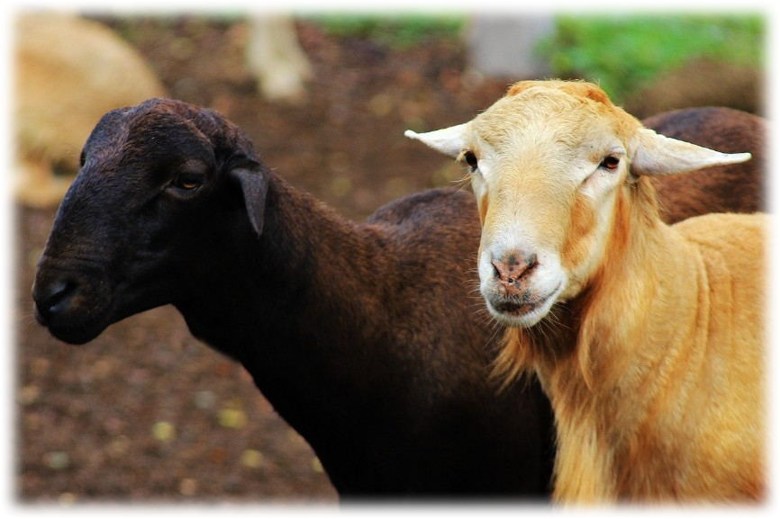

Отмена карантина осуществляется после проведения мероприятий, предусмотренных Правилами, но не ранее чем через 21 календарный день после дня уничтожения последнего трупа павшего или изъятого восприимчивого животного и изъятых продуктов животноводства, полученных от восприимчивых животных.

